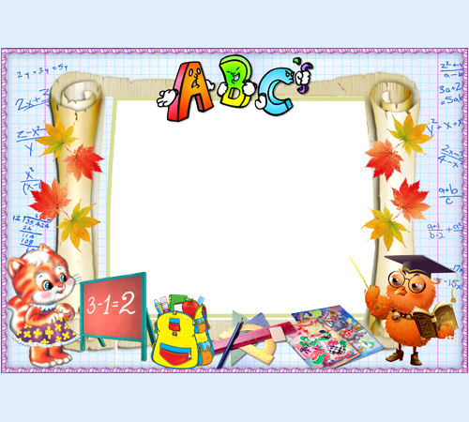

**Заліщицька районна державна адміністрація**

**Відділ з питань освіти**

**Районний методичний кабінет**

**Проблема**

**розвивального навчання**

**Підготувала**

**вчитель початкових класів**

**загальноосвітньої школи**

**І-ІІІступенів №2**

**м.Заліщики**

**Грабар М.А.**

Проблема розвивального навчання настільки актуальна,що немає,

мабуть,жодного вчителя,який би не задумався над нею. Традиційно процес навчання розглядається,як процес взаємодії вчителя та учня,в ході якого вирішуються завдання освіти,виховання та розвитку. Розвивальне навчання

не заперечує важливості освітніх завдань,але і не визначає трьох паралельно діючих завдань,яке забезпечує органічне злиття навчання та розвитку,при якому навчання виступає не самоціллю,а умовою розвитку школярів. Те навчання,яке обмежується в своїх цілях тільки оволодінням зовнішніми засобами культурного розвитку(до них належать оволодіння читанням,письмом,лічбою),можна вважати традиційним,яке вирішує суто освітні завдання. Навчання,яке головною метою ставить забезпечення розвитку вищих психічних функцій особистості в цілому через оволодіння зовнішніми засобами культурного розвитку з розвивальним,набуває при цьому цілеспрямованого характеру. Результатом такого навчання стає досягнутий рівень розвитку особистості,її індивідуальності.

Відповідно до мети,змісту навчання змінюється і позиція вчителя в навчальному процесі,і характер його діяльності, принципи,методи і форми навчання. У традиційному навчанні переважає пояснювально-ілюстративний характер діяльності вчителя,спрямованої на те,щоб доступно пояснити,показати виконання дії,домогтися того,щоб учням все стало зрозуміло,щоб з уроків діти пішли з чіткими уявленнями,зразками

виконання дій.

Одним з показників успішної діяльності вчителя є відсутність запитань дітей після пояснення,що свідчить про добре засвоєння. При цьому дитина виступає,як більш-менш успішний імітатор дій дорослого: «Я роблю вслід за вчителем». Такими взаємодіями між учителем і учнем знищується найважливіша риса дитини дошкільного віку-допитливість,без якої неможливо підтримувати інтерес та бажання вчитися. Тому автори розвивального навчання мають на меті ввести дітей у таке шкільне життя,яке не шкодуватиме ні сил,ні часу на культивування допитливості.

Школа розвивального навчального навчання вибирає наступні цільові напрямки шкільної освіти:

* зберегти або відновити духовне здоров*я та емоційне благополуччя кожної дитини,
* формувати навички спілкування та співробітництва ;
* виховувати ті людські якості,вміння,які необхідні в спілкуванні й спільних справах;
* навчити дитину вчитися,самостійно накопичувати нові знання й уміння.

Мета розвивального навчання-звести до мінімуму пасивне перебування дитини на уроці. Розвивальне навчання може існувати без постійного навчального спілкування,при якому учень,зрозумівши, чого він

не знає, не вміє робити, сам починає активно діяти, включаючи у цей процес вчителя, як більш досвідченого партнера. З перших уроків впровадження групових форм роботи повинно бути спрямоване на те, щоб ситуативна допитливість переросла в стійкі пізнавальні інтереси, щоб дитячі здогадки й питання, виникали на завтрашньому уроці, щоб діти самі ставили проблему наступного уроку, спонукаючи вчителя повідомляти їм нову інформацію.

Психологи розвивального навчання виділили три провідні характеристики навчального співробітництва дитини з дорослим:

1)воно несиметричне,дитина не імітує дорослого. Дорослий не дає готових зразків,тоді у дитини пошук відсутніх знань чи способів дій.

2)навчальне співробітництво передбачає пізнавальну ініціативу дитини,яка вказує дорослому найближчу пізнавальну мету їх спільних зусиль.

3)у ситуації самостійного пошуку розв’язання учень здатний звертатися до дорослого з пізнавальним запитанням:вказати,яких саме знань бракує йому для розв’ язання завдання.

Завдання розвивального навчання-навчити дітей самостійно міркувати,уміння сперечатися,відстоювати свої думки,ставити запитання,бути ініціативними в набутті нових знань. Психологи стверджують,що «інкубатором» самостійного мислення, пізнавальної ініціативи дитини є не індивідуальна робота під керівництвом найчутливішого вчителя, а робота в групі спільно діючих дітей. Умовою народження перших пізнавальних запитань до вчителя є суперечка між дітьми, які пропонують різні способи розв’язання спільного завдання. Тут виникає ще одна важлива проблема для вчителя;організувати спільну роботу дітей так, щоб їхня дискусія була змістовною, не переросла у взаємозвинувачення.

Використання вчителями традиційної школи окремих методик роботи із системи розвивального навчання,цілком можливе, і така практика приносить позитивні результати. Але кожна така окрема методика вирішує лише локальну проблему, на яку ця методика спрямована. Домогтися ж уміння учнів самостійно бачити та розв’язувати проблеми, що виникають у процесі навчання,можна лише тоді, коли навчання повністю відбувається за системою розвивального навчання (Д.В.Ельконіна-В.В.Давидова).